第八組 心得報告
「全面品質管理：追求六標準差」
一、何謂品質(Quality)？
（一）理論學說
1.Deming ：品質是由顧客來衡量，是要滿足顧客需求，讓顧客滿意的。
2.Juran(1974)：品質是符合使用，是由使用者來評價的。
3.Crosby(1979)：品質是符合於要求的。
4.Shetty & Ross(1985)：品質是商品或服務能滿足顧客需求之能力。
5.Culp, Smith & Abbott(1993)：品質是由做對事情及準時第一次就做好之結果，於是能滿足顧客之期望與需要。
6.日本工業標準 (JIS Z8101)：品質是所有特性的全部，包括決定商品或服務是否能滿足使用者之目的的績效。
7.ISO 9000：品質是商品或服務之所有具有能滿足明確的或隱含的需要之能力的特性、特質的全部。
8.Dale Besterfield (1999) 定義品質為「滿足或超越顧客期望的最佳產品或服務」。他以下述公式表示，
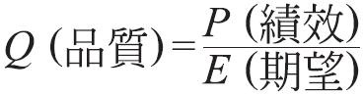，
如果比值大於1.0，則表示顧客對該產品∕服務滿意。
（二）戴明14項品管要項(Deming’s 14 points to qualtiy)
1.應不斷改進產品及服務之水準，作為永續經營的目標。
2.經常吸取古今中外嶄新理念或哲理來經營企業。
3.需為了品質經營管理，而採取監督員工的手段。
4.不以價格導向作為企業經營之單一方式，但可靈活運用聯合採購及統籌招標來大幅降低成本。
5.我們必須持續地、不斷地、永恆地努力檢討計畫、產品及服務中的每固工作環節之過程有何瑕疵。
6.建立同仁在職教育及訓練計劃之管道。
7.學習並實踐領導統御之最高藝術。
8.驅除員工面臨挑戰時的恐懼。
9.拆除科室間本位主義的籓籬。
10.揚棄教條式的口號及標語。
11.避免追求遙不可及的數字目標，而應循序漸進、腳踏實地地逐步檢討及改進工作之過程及整體之流程。
12.廢除年終考績制度，因為評定差等容易剥奪人性之尊嚴及工作之價值感。
13.推行嚴密的自我教育、自我訓練及自我提昇的課程。
14.讓每位員工適應改變、追求改變並學習改變。
（三）朱蘭（Joseph Juran 1986）：提出品質三部曲，以品質規劃、品質管制和品質改善所進行的管理循環。
（四）品質管理的發展
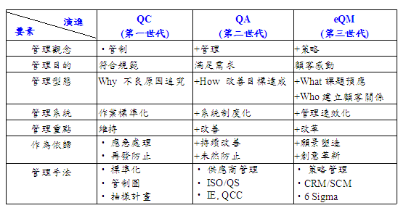
（五）品質三環
1.品質控制（Quality Control）：製造過程的品質檢測作業，製程監視、測量、抽樣。
2.品質保證（Quality Assurance）：產品設計的品質改善，改良設計、實驗、錯誤發現與改善、產品測試。
3.品質管理（Quality Management）：品質文化建立的整合管理，組織文化、領導、教育訓練、團隊合作。
二、全面品質管理（total quality management，TQM）：透過組織整體的管理，使顧客重視的產品或服務特性，可以達到卓越的表現。
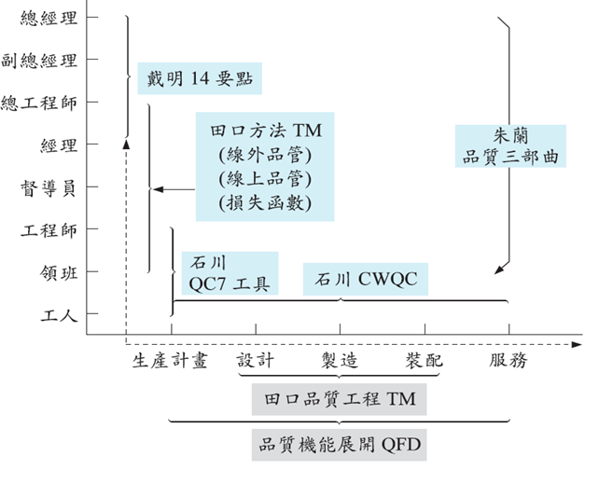
（一）基本作業目標：
1.嚴謹的設計產品與服務
2.確保組織各個系統可生產符合設計規格的產品與服務
唯有在組織全體的共同努力之下，才能達成上述的目標。
（二）核心價值：
1.以顧客為中心，滿足或超越顧客的需求
2.重視各級主管的領導能力
3.重視行政倫理與榮譽心
4.鼓勵全員參與
5.組織與個人的持續學習，培養組織的能力
6.依據事實或資訊作規劃、決策與控制
7.以流程管理產生功能互動，同步與快速反應
8.過程與結果並重
9.以系統整合來產生卓越績效
10.強化互利的跨組織關係 (或互惠互利的工作夥伴)
11.持續改進、創新與保持靈活性
12.為各利害關係人創造價值
（三）美國國家品質獎：
1.獎勵產品與流程品質卓越的企業
2.自2006年起的獎項類別：製造業manufacturing、教育類education、中小企業small business、保健類health care、非營利組織（none profit orgnization）
3.每年每類得獎家數最多以二家為限
（四）TQM的全貌
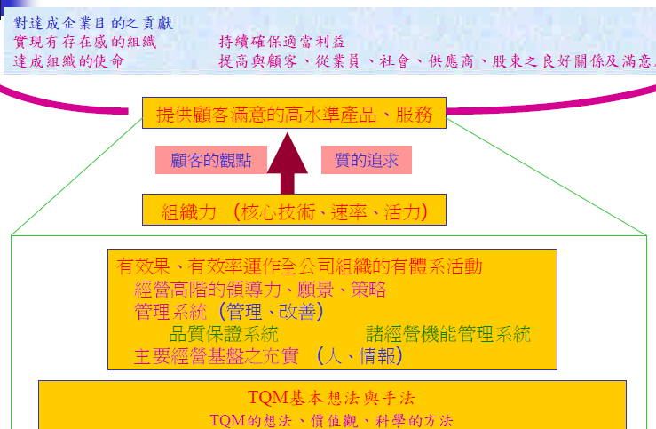
（五）TQM的執行方式
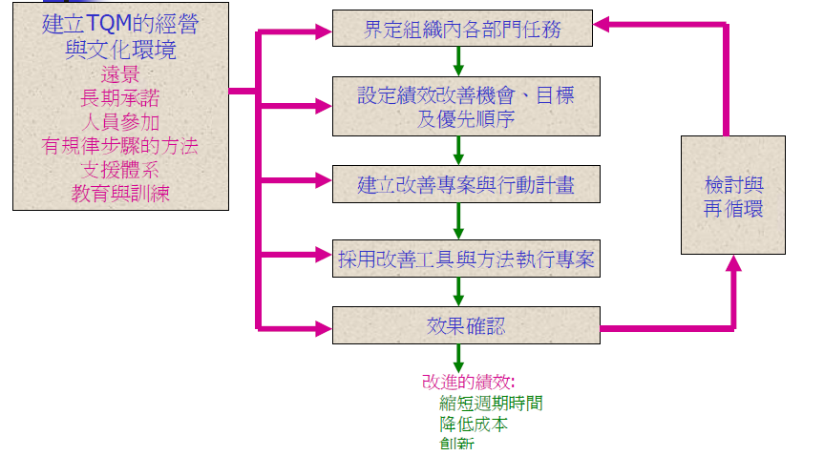
（六）限制理論( Theory of Constraints；TOC )
1.限制理論( Theory of Constraints；TOC )是由一位以色列的物理學家( Dr. Eli Goldratt )於1984年所創立。他認為任何一個系統或組織是由許多的環結( 不同的功能和部門 )所構成，其中必然存在著一個以上最弱的環結，而這最弱的一環就限制著整個系統的產出( Throughput )，或阻礙其達成企業成立時所追求的目標。因此針對最弱的一環做改善，其成效就不僅是最弱的一環獲得改進，而是整個系統的強度都提高了。
2.TOC主張任何的企業為了永續經營，就需要持續不斷地改進，為了改進(improvement )就必須改( change )。但是任何改變卻不一定帶來改進，除了你可以清楚回答做改變時，必須思考的三個問題：
a.要改變什麼？( What to change )
b.要改變成什麼？( What to change to )
c.如何改變？( How to cause the change )
3.TQM和TOC之比較：
 | TQM | TOC
最終目的 | 提高品質和客戶滿意 | 提高有效產出和企業獲利
使用的工具 | 統計科學、統計品質管制（SPC） | 五個專注的步驟、因果關係的邏輯思考
控制的對象 | 減少變異variation | 消除瓶頸（限制）
參與的人 | 每一個人 | 相關的人
導入時間 | 長，數年到數十年 | 短，幾個月到一年
改進的方法 | 計劃（P）→執行（D）→檢核（C）→行動（A） | 持續改進的程序（POOGI）
涵蓋的範圍 | 全面（total） | 一次只專注在一個最弱的環節（the weakest link）
成功的機會 | 低 | 高
對企業經營的影響 | 贏得競爭，永續經營 | 持續獲利，永續經營
長期成效 | 短 | 長
4.TOC和TQM之結合： TQM和TOC各有不同的特色和管理哲學，但並不相互排斥。一般企業在導入TQM時，若能同時採取TOC的觀點，即可達到好的品質水準並同時獲利的雙重目的，以TOC為基準導入TQM，其原理如下：
（1）品質是企業經營的必要條件，但是卻無法保證獲利因而增加。
（2）企業無法一再使用同樣的解決方案，而仍期望獲得長期的成效。
（3）任何系統的產出決定於它的限制。
（4）一個活動的價值決定於它對系統限制的影響。
（5） 在一連串的活動當中，任何資源的使用受制於此環節中其他資源的影響。
（6）存貨和作業費用（OE）決定於非限制的特性。
（7）大部分的資源只是在用來產生或保護產出的時候才使用。
三、品質規格：
1.設計品質（design quality）：係指產品在市場中的價值，屬於企業的策略性決策。
2.一致性品質（conformance quality）：是產品或服務符合設計規格的程度，達到一致性品質所採取的行動屬於日常性、戰術性層極，一項產品或服務可能有高水準的設計品質，但卻可能有很低的一致性品質。
3.源流品質（quality at the source）：製造產品的人員，必須確保所生產的產品符合品質規格。
圖8.3為兩項品質構面的範例
構面 | 產品範例：雷射印表機 | 服務範例：銀行支票帳戶
績效 | 頁數/分、列印密度 | 處理一位顧客所需的時間
特色 | 多紙匣，色彩 | 自動付款設備
可靠度/耐用性 | 平均失敗期間  主要零件的壽命 | 處理交易時間的變異性 與產業趨勢同步
易服務性 | 授權維修站的方便性 可印張數模組化設計 | 線上報表 取得更新資訊的方便性
外觀 | 外殼造型 按鍵設計 | 人員的接待態度 大廳的外觀
知覺品質 | 品牌知名度在消費者心中的排名 績效報告 | 同業領導者的背書
設計品質與一致性品質的目的是提供符合顧客目標的產品，是為產品的適用性，滿足顧客需求產品（或服務）的構面，並建立品質控制計畫以確保達成各構面的目標水準
四、品質成本：
1.1951年朱蘭＜品質管制手冊＞（Quality Control Handbook），提到品質成本的觀念，品質成本（cost of quality，COQ）分析已普遍應用在各個產業。
2.基本假設：
（1）失敗是有原因的
（2）事前預防的成本總是較低的
（3）品質績效是可以衡量的
1-10-100定律，發現錯誤馬上改正，成本最低，被客戶抱怨品質，成本最高
3.類型：
（1）檢驗成本：檢驗、測試與其他檢定，以確定產品及流程可被接受的成本
（2）預防成本：預防不良品發生所有的成本總和，例如確認不良品的原因、解決此原因的修正行動、人員訓練、重新設計產品或系統、採購新的設備或修改現有設備等成本
（3）內部失敗成本：製造系統內出現不良品的成本，例如廢棄、重製、修理
（4）外部失敗成本：不良品通過生產系統後所導致的成本，例如顧客退貨、客源流失、處理抱怨和產品修理。
在圖8.4的品質成本報告中可以發現
 | 目前每月成本 | 百分比％
預防成本
品質訓練 | 2000 | 1.3
可靠度顧問 | 10000 | 6.5
試產 | 5000 | 3.3
系統開發 | 8000 | 5.2
總預防成本 | 25000 | 16.3
檢驗成本
物料檢測 | 6000 | 3.9
供應商檢測 | 3000 | 2
可靠度測試 | 5000 | 3.3
實驗室測試 | 25000 | 16.3
總檢驗成本 | 39000 | 25.5
內部失敗成本
廢棄 | 15000 | 9.8
修理 | 18000 | 11.8
重製 | 12000 | 7.8
停工 | 6000 | 3.9
總內部失敗成本 | 51000 | 33.3
外部失敗成本
保固成本 | 14000 | 9.2
保固外的修理與替換成本 | 6000 | 3.9
顧客抱怨 | 3000 | 2
產品責任 | 10000 | 6.5
運輸損失 | 5000 | 3.3
總外部失敗成本 | 38000 | 24.9
總品質成本 | 153000 | 100
各項成本以預防成本的影響最大，公司在預防作業中每投入1元，就可節省10元的失敗與檢驗成本，由此可知，企業可透過降低品質成本的努力，進而提高生產力。
4.品質部門的功能：
（1）品管部門的功能：包括產品可靠度設計的測試、蒐集市場的產品績效資訊，解決市場調查所發現的品質問題、擬定工廠的品管計畫與預算、設計與監控品質系統與檢測流程，執行需要特殊背景的檢測作業。
（2）品質管制工具：可分為允收抽樣及製程管制。
a.圓餅圖(Pie Chart)
b.流程圖(Flow Chart)
c.魚骨圖(Fish-Bone Diagrams)
d.計數圖(Check sheet)
e.普拉妥圖(paretto charts)
f.趨勢圖(Trend Chart)
g.矩陣圖(Histogram)
h.分布圖(Scatter Diagrams)
i.管制圖(Statisticl Process Control Charts)
五、六標準差品質
六標準差理論與全面品質管理，二者都是屬於企業內部的品質系統，理論上六標準差看起來是個很好的方法，有深厚的統計學基礎當支撐，也有不少企業執行過此方法，產生很好的效果並奉為圭臬，如Allied Signal、General Electric (GE)和3M。在技術上，六標準差的目標是希望減少製程和產品上的變異，以防止不良品與錯誤的發生，但是基於成本與效益的考量，如果將品質提高至六個標準差而能不提高成本甚至能夠降低成本，在這種情況之下執行六標準差的方法是可行的，且是勢在必行的，最終能提高公司的獲利；如果將品質提高至六個標準差是需要耗費相當大的成本與代價甚至造成企業虧損時，那麼六標準差的方法就不見得適用了，客戶的需求才是企業追求改善的原則與目標。
朗訊品管副總莫賽說:我們研究過六標準差，這是個很好的工具，但似乎太過狹隘僵硬，沒有創意和創新存在的空間。其次，六標準差是一種從上而下的管理方式，由公司的執行長來領導執行；六標準差經常是由盟主、大黑帶、黑帶及綠帶組織而成，故1.積極的高階與資深管理層領導的投入及2.有效的專案團隊組成與訓練都是缺一不可的，且3.六標準差的成功在於其啟始於高階管理層的領導與承諾，然而上述三個條件，是許多公司經營階層所欠缺的。品質系統是一直在持續發展的一個議題，每一種系統方法都有其優點與缺點，選擇企業合適的品質系統才是重要的，千萬不可一窩蜂追逐流行，
就像現在， 六個標準差也退流行了，新的品質系統將會取而代之。
傑克．威爾許（ Jack Welch ）建議企業應該要將六標準差延伸至「精實六標準差」（ Lean Six Sigma; LSS ）。 LSS 乃藉由快速改進顧客滿意、成本、品質、流程速度和投入資本等方面，以追求股東最大利益的方法。
簡言之， LSS 就是要把產品或服務做得又好又快。
六標準差將重心放在如何使生產和企業流程更有效率；而 LSS 的興趣則在於流程的品質與速度。當六標準差無法大幅改善流程速度時，可藉由 LSS 來達成。
六、Shingo系統：防呆設計
（一）緣起及意義：POKA-YOKE意指"失敗也安全"或"“防呆系統”。它藉由設定執行操作的界限，強制完成正確的操作的一種方法，久已成為豐田生產系統的一部分。這項概念的原創者為日本的品質管制專家、著名的豐田生產系統創設人新鄉重夫（Shigeo Shingo）先生（1909年－1990年），他根據其長期從事現場品質改進的豐富經驗，首先提出防呆（ポカヨケ，Poka-yoke）系統去完全消除錯誤的概念，並將其發展成為用以獲得零缺陷，最終免除品質檢驗的管理工具。
（二）基本理念
1.決不允許一點點瑕疵品出現，要想成為世界級的企業，不僅在觀念上，而且必須在實際上達到“零”缺點。
2.生產現場是一個複雜的環境，每一天的每一件事，都可能出現差錯，導致缺陷，缺陷導致顧客不滿與資源浪費。
3.我們不可能消除差錯，但是必須及時發現和立即糾正，防止差錯形成缺陷
（一）快速換模法（SMED）
1.顯著縮短設備的整備（setup）時間
2.應用源流檢測與防呆系統來達成零缺點的目標
3.在流程中做好管制作業，以預防流程終點產生出不良品
（二）回饋與修正作業：檢驗
（1）持續檢查：由流程下一站的作業人員進行檢測
（2）自我檢查：由員工個人完成檢驗
（3）來源檢查：由個人執行檢測，找出造成不良品的錯誤原因
（三）防呆程序或裝置（fail-safe procedures or poka-yoke）
1.防止因員工在流程未開始前的錯誤而導致的不良品
2.快速回應異常的流程，讓員工可及時修正錯誤
3.應用層面廣泛，Ex零件盒、電子信號裝置，電腦記憶體模組的防呆設計─凹洞
七、ISO 9000
（一）一系列由ISO（International Organization for Standardization）所認可的品質標準，ISO是由來自120個國家的國家標準機構（每個國家一個代表）組成的世界性機構，任務在於宣傳標準的發展及為了協助國際貨物與服務交換的相關活動，還有發展全球智能、科學、技術與經濟活動的合作。
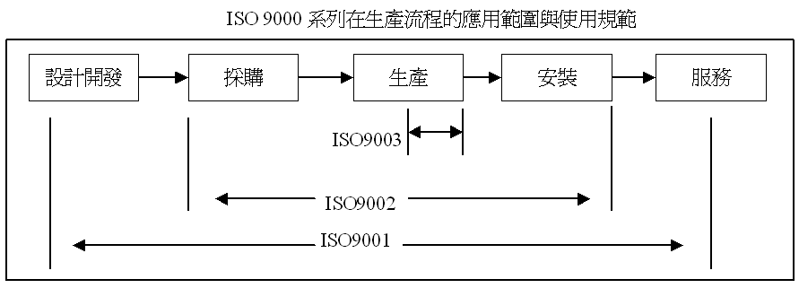
（二）ISO 9000的標準，可分為需求與規範兩類：
1.需求：企業必須達成的強制性標準，至少須滿足一項，
ISO 9001：品質保證要求項目，以提供對產品/服務結果能符合所建立要求之信心，組織企業程序的範圍從設計、發展、製造、運銷到服務。
ISO 9002：適當的標準，其不包括ISO 9001設計控制的要求
ISO 9003：標準適於沒有設計控制、製程控制、採購或服務的組織，僅以檢查與測試來確保最終產品與服務符合特定要求。
ISO 10012：測量管理體係標準
2.規範：解釋需求標準，提供公司應進行行動的建議，
ISO 8402：為達到品質要求所採取的作業技術和活動
ISO 9004：品質管理指尊綱要，組織機構經由確認顧客滿意以獲取所有投資者的利益
ISO 10011：稽核品質管理系統指導綱要
ISO 10013
3.ISO 9001：2000
（1）強調持續改善、客戶焦點、以客為尊的觀念，不再區分ISO 9001、ISO 9002、ISO9003，統稱ISO 9001
（2）將許多製造業的觀念與用詞妥善的轉換以適用於各行業，條文內容由原先的20條修改成為8條條文
4.認證：
（1）自我認證：以ISO的標準自我稽核
（2）第二者認證：由顧客稽核他的供應商
（3）第三者認證：透過合格的國際標準或認證代理公司進行稽核
最佳的認證為透過第三者稽核取得認證。
八、品質改善的外部標竿
企業需與外部的大環境有密切的關聯，且須隨著外在環境的變化而進行企業內部的組織改革或重整，以適應產業不斷競爭，故企業若能善用品質改善的外部標竿是很重要的，分析與學習別人成功的經驗，檢討自己內部流程的缺失，並進行相關的績效比較與研究，去蕪存菁後企業才能更上層樓，不過外部標竿的學習，也是有其先天的障礙，通常成功的企業並不願意公開透明的分享其企業內部的流程與相關績效的結果，故如何取得所需外部標竿企業的內部資訊將會是尋求外部標竿企業者的一大難題。
九、服務品質衡量: SERVQUAL
探討企業 服務流程的缺口，透過了解企業與顧客在服務認知上的落差後，依流程規劃一一找出個缺口後，針對各個缺口設計問卷，並進行問卷調查，
以做為改善服務品質的依據，也可依企業不同的需求，進行各個構面的加權計算，是一衡量服務品質與改善服務品質的良好工具。

